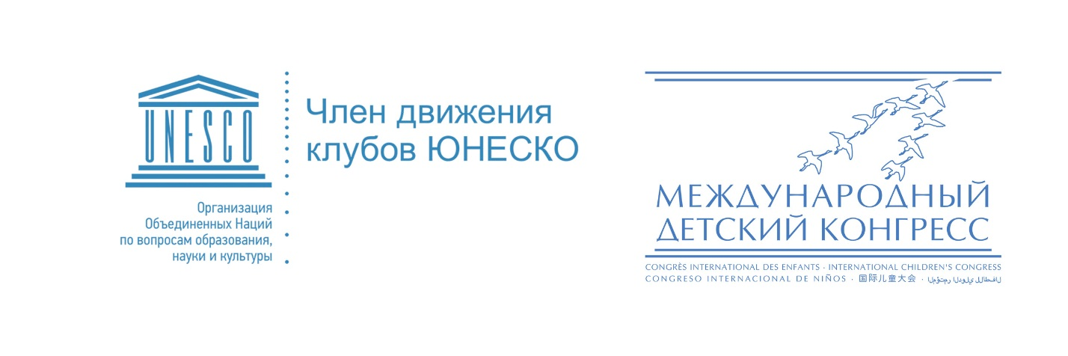
Утверждено Президентом
«Международного Детского Конгресса»
Викью В.А.
14.06.2021

Положение о Международном конкурсе рисунка «Летняя палитра»
Международный Конкурс детского рисунка «Летняя палитра» - это регулярный конкурс из ежегодного цикла «Времена года», который проводится АНО «Мир Искусств - II» в рамках работы Клуба ЮНЕСКО «Международный Детский Конгресс», при поддержке Факультета искусств МГУ имени М.В. Ломоносова.
Проект проводится с целью выявления и поддержки талантливых, художественно одаренных детей, популяризации изобразительного искусства среди детей и юношества.
Организатор Конкурса: АНО «МИР ИСКУССТВ - II»
Форма участия: заочная.
Заявки оформляются на официальном сайте: www.мир-искусств-два.рф

Этапы конкурса:
1 этап (заочный). Прием работ (с 15 июня 2021 г. по 15 августа 2021 г.)
2 этап (заочный) – Работа жюри. (с 15 августа по 25 августа 2021 г.)
3 этап (заочный) – Награждение призеров и победителей 25 августа 2021 г.
Победители в трех возрастных категориях будут определены членами профессионального жюри.
Председатель конкурсной комиссии - Ирина Владимировна Крутикова - Заслуженный художник России, действительный член Российской Академии Художеств, модельер, дизайнер
Участники конкурса: дети от 5 до 17 лет
Конкурс проводится в 3 возрастных номинациях:
от 5 до 9 лет
от 10 до 14 лет
от 15 до 17 лет
Условия участия:
- Количество представляемых работ от одного участника не ограничено.
- Заявка на участие подается на сайте www.мир-искусств-два.рф, путем заполнения анкеты Участника (утвержденная форма). К Анкете нужно приложить Файл с конкурсной работой. На каждую конкурсную работу заполняется отдельная заявка.
- Участие в конкурсе является платным и составляет 200 (двести) рублей за одну работу. Оплата производится на сайте Оргкомитета, непосредственно после заполнения заявки.
- По факту допуска работы к Конкурсу участник получает информационное письмо. В случае, если форма на участие заполнена и работа отправлена, а информационное письмо не получено, Вам нужно связаться с Оргкомитетом Конкурса по телефону: +7 999 5227652
- Работы принимаются только в обозначенные в данном Положении сроки: с 15 июня 2021 г. по 15 августа 2021 г.
- Решение жюри является окончательным и обжалованию не подлежит.
- Работы участников будут размещены на официальном сайте www.мир-искусств-два.рф , и в официальном аккаунте на платформе YouTube - www.youtube.com/c/InternationalChildrensCongress/
Работы Победителей будут размещены в официальном аккаунте в Инстаграм - https://www.instagram.com/childrencongress/

Требования к работам:
- Название работы и содержание должны соответствовать тематике Конкурса.
- Работы должны быть выполнены участниками самостоятельно!
- Файл с конкурсной работой должен быть отсканирован с высоким разрешением и правильно подписан.
Правила подписи работы:
Работа должна быть подписана следующим образом:
Возраст участника_Имя Фамилия_город_название работы
5_Анна Иванова_Пенза_Зимний_сон
Награждение и призовой фонд:
В каждой возрастной категории будут определены обладатели Гран-При и Лауреаты I, II и III степени.
Все участники, не вошедшие в число призеров Конкурса, получат именные дипломы (за участие в Конкурсе).
Обладатели Гран-При получат мастер-классы от преподавателей Факультета искусств МГУ им. М.В. Ломоносова, а также от руководителей художественного направления Международного детского конгресса.
Обладатели Гран-При примут участие в дополнительном туре Конкурса из цикла «Времена года», выполнив работу на специальную тему. Победитель станет обладателем Супер Гран-При и получит грант в размере 50.000 (пятидесяти тысяч) рублей.
Итогом Конкурсов «Осенняя Палитра», «Зимняя Палитра», «Весенняя Палитра» и «Летняя Палитра» из цикла «Времена Года» станет выпуск альманаха Клуба ЮНЕСКО «Международный Детский Конгресс» с работами победителей и призеров указанного цикла Конкурсов. В издании также будут отмечены художественные школы и студии в которых обучались победители и призеры.
Руководители художественных школ и студий, в которых обучались победители и призеры, получат в подарок издание альманаха.
Соглашаясь и принимая условия и положения Конкурса, Вы также подтверждаете, что ознакомлены с политикой конфиденциальности и согласны с условиями договора-оферты.
Оргкомитет Клуба ЮНЕСКО
«Международный Детский Конгресс»

Исполнитель:
Руководитель проектов АНО «МИР ИСКУССТВ - II»
Валерий Темнов
+7-999-522-76-52
office@childrencongress.com

